政 治 大 學 風 險 管 理 與 保 險 學 碩 士 班
學 位 考 試 聘 函

茲敦聘
OOO 教授 為本系碩士班學位考試口試委員。

謹訂於OOO年OO月OO日（星期O）O午OO時OO分本校商學院O樓260 OOO研討室，舉行碩士論文考試（論文名稱如下表）。
指導教授 | OOO教授
論文名稱
應考碩士生

政治大學風險管理與保險學系系主任
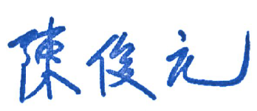


中華民國一一二年OO月OO日

